现代实时频谱测试技术
来源： 21ic电子网
前言
19世纪60年代,James Maxwell 通过计算推断出存在着能够通过真空传输能量的电磁波。此后工程师和科学家们一直在寻求创新方法利用无线电技术。接下来,随着军事和通信领域技术的深入发展，20世纪无线电技术一直在不断创新，技术的演进也推动着RF测试技术向前发展（见图1）。从军用的跳频电台、雷达到RFID，第三代移动通信、蓝牙、WLAN，各种微功率发射装置等，瞬态信号如今无处不在。瞬态信号存在的普遍性使得技术人员需要有效的仪器对其进行捕获、存储并回放分析。另外，监测间歇性干扰或频谱使用情况等也需要一种有效的手段来实现“宽带实时监测”。
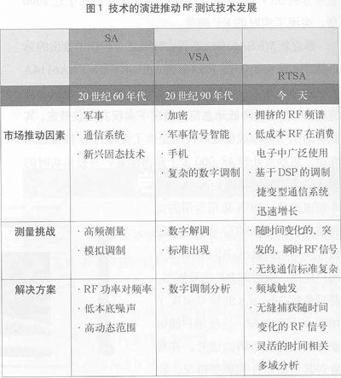
早在20世纪70、80年代，已经有部分仪表供应商采用FFT方式（基于快速傅立叶变换的分析方式）实现了实时频谱分析功能。但是由于受限于半导体工艺水平，ADC的采样率无法实现高位数，因此当时的FFT频谱分析仪的频率范围均在几十兆赫兹或几百兆赫兹，这就大大限制了这种仪表的应用范围（一般主要应用在音频、振动相关的测试领域）。
实时频谱测试的原理
1.1 FFT的基本原理
FFT方法是通过傅里叶运算将被测信号分解成分立的频率分量，达到与传统频谱分析仪同样的效果。它采用数字方法直接由模拟/数字转换器(ADC)对输入信号取样，再经FFT处理后获得频谱分布图（见图2）。
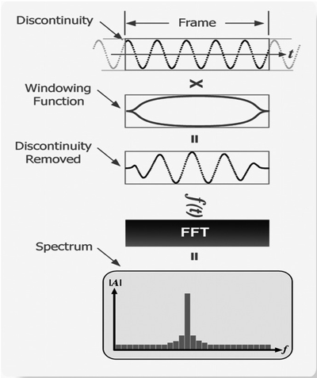
图2 FFT方式进行频谱分析的原理
离散傅立叶变换X(k)可看成是z变换在单位圆上的等距离采样值，同样，X（k）也可看作是序列傅氏变换X（ejω）的采样，采样间隔为ωN=2π/N。因此，离散傅立叶变换实质上是其频谱的离散频域采样，对频率具有选择性（ωk=2πk/N），在这些点上反映了信号的频谱。
根据采样定律，一个频带有限的信号可以对它进行时域采样而不丢失任何信息，FFT变换则说明对时间有限的信号（有限长序列）也可以进行频域采样，而不丢失任何信息。所以只要时间序列足够长、采样足够密，频域采样就可较好地反映信号的频谱趋势，所以FFT可以用以进行信号的频谱分析。
FFT原理的频谱分析仪为获得良好的线性度和高分辨率，对信号进行数据采集时 ADC的取样率最少等于输入信号最高频率的两倍，亦即频率上限是100 MHz的实时频谱分析仪需要ADC有200 mS/S的取样率。
FFT的性能用取样点数和取样率来表征,例如用100 kS/S的取样率对输入信号取样1024点，则最高输入频率是50 kHz，分辨率是50Hz。如果取样点数为2048点，则分辨率提高到25Hz。由此可知，最高输入频率取决于取样率，分辨率取决于取样点数。FFT运算时间与取样点数成对数关系。FFT频谱分析仪需要高频率、高分辨率和高速运算时,要选用高速的FFT硬件，或者相应的数字信号处理器(DSP)芯片。
从原理上说，由于FFT分析方式中没有超外差频谱分析仪的扫描过程，是将下变频的射频信号一次性通过一定带宽的中频滤波器，这个频带内对信号的分析是完全并行、实时处理的。因此在这个意义上它可以看做是一种在一定带宽下的“实时”频谱分析仪。另外，FFT分析方式是数字化的处理方法，它可以在模/数变换后用软件实现很多模拟扫频仪无法实现的测试功能，如灵活的触发方式、对存储的频谱信息进行详细的回放分析等。
傅立叶变换可把输入信号分解成分立的频率分量，同样它也可起着类似滤波器的作用，借助快速傅立叶变换电路代替低通滤波器，使频谱分析仪的构成简化、分辨率增高、一定跨度内测量时间缩短，这些都是现代FFT频谱分析仪的优点。
1.2 泰克公司实时频谱分析仪原理
泰克公司在传统FFT分析仪的基础上增强了ADC的采样位数和DSP的处理能力，开发出了第三代RF测试工具——实时频谱分析仪（见图3）。与传统FFT分析仪相比，实时频谱分析仪在诸如频率范围、射频指标、捕获带宽、分析功能等方面都有了质的提高。其测试频率范围可达到14GHz，实时测试带宽最大110 MHz，且具有全功能的通用及标准数字调制的测试能力。另外，它的射频指标如动态范围、灵敏度等也可以和高端的扫描频谱仪相媲美。
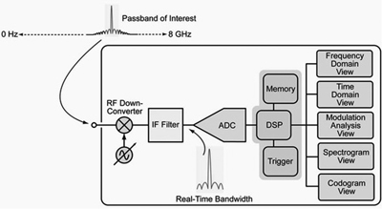
图3 实时频谱分析仪原理
1.2.1 样点、帧和块
实时频谱分析仪进行的测量使用数字信号处理(DSP)技术实现。为了解如何在时域、频域和调制域中分析射频信号，首先需要考察仪器怎样采集和存储信号。在ADC数字化转换信号之后，信号使用时域数据表示，然后可以使用DSP计算所有频率和调制参数。
在RTSA使用实时采集无缝捕获信号时，三个条件(样点、帧和块)描述了存储的数据层级。图4是样点、帧、块结构。
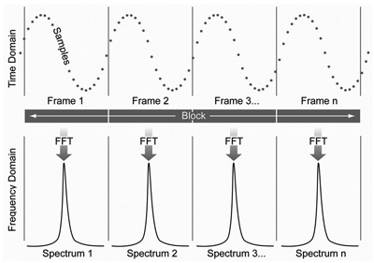
图4 样点、帧、块结构
数据层级的最底层是样点，它代表着离散的时域数据点。这种结构在其它数字取样应用中也很常见，如实时示波器和基于PC的数字转换器。决定相邻样点之间时间间隔的有效取样速率取决于选择的跨度。在实时频谱分析仪中，每个样点作为包含幅度和相位信息的I/Q对存储在内存中。
上一层是帧，帧由整数个连续样点组成，是可以应用快速傅立叶变换(FFT)把时域数据转换到频域中的基本单位。在这一过程中，每个帧产生一个频域频谱。
采集层级的最高层是块，它由不同时间内无缝捕获的许多相邻帧组成。块长度(也称为采集长度)是一个连续采集表示的总时间。
在实时频谱仪实时测量模式下，它无缝捕获每个块并存储在内存中。然后它使用DSP技术进行后期处理，分析信号的频率、时间和调制特点。
图5是块采集模式，可以实现实时无缝捕获。对块内部的所有帧，每个采集在时间上都是无缝的。在一个采集块中的信号处理完成后，将开始采集下一个块。块存储在内存中，可以应用任何实时测量。例如，实时频谱模式下捕获的信号可以在解调模式和时间模式下分析。
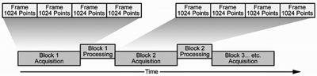
图5 实时频谱仪采集模式

